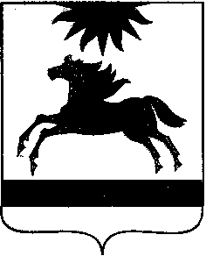
ЧЕЛЯБИНСКАЯ ОБЛАСТЬ

СОБРАНИЕ ДЕПУТАТОВ

АРГАЯШСКОГО МУНИЦИПАЛЬНОГО РАЙОНА

РЕШЕНИЕ

« 26 » мая 2016 г. № 45
с. Аргаяш

О ежегодном отчете главы
Аргаяшского муниципального района
о результатах его деятельности и
деятельности администрации
Аргаяшского муниципального района в 2015 году

В соответствии с Уставом Аргаяшского муниципального района
Собрание депутатов Аргаяшского муниципального района РЕШАЕТ:

Принять к сведению ежегодный отчет главы Аргаяшского муниципального района о результатах его деятельности и деятельности администрации Аргаяшского муниципального района в 2015 году и признать его работу удовлетворительной.

Председатель
Собрания депутатов Т.М.Антоняк

